**Chỉnh sửa lại nội dung template cảnh báo theo form mẫu chuẩn trên zabbix**

1. Tạo Media types riêng cho từng Dịch vụ gửi về telegram

Clone media type TKT (gửi qua loop TKT)

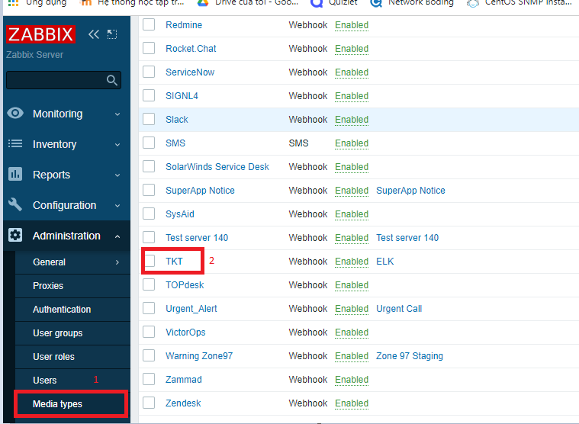

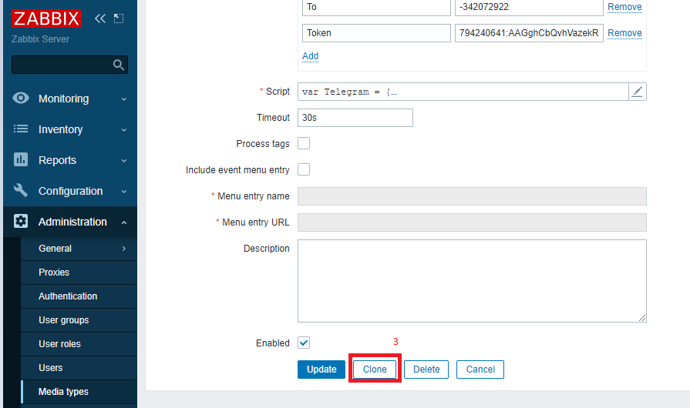

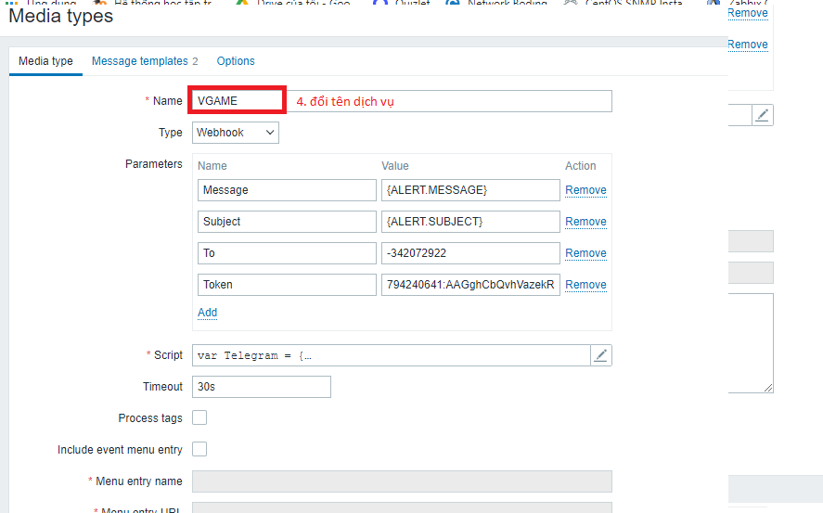

Sau khi tạo sẽ hiện ra media types như tên đã đặt

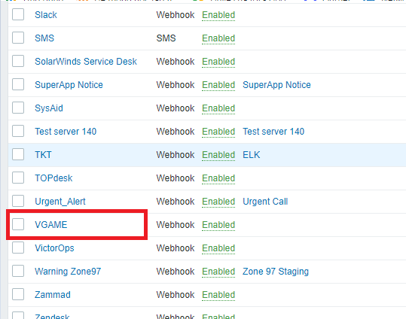

Sau khi tạo xong media type thì add Media cho Media type

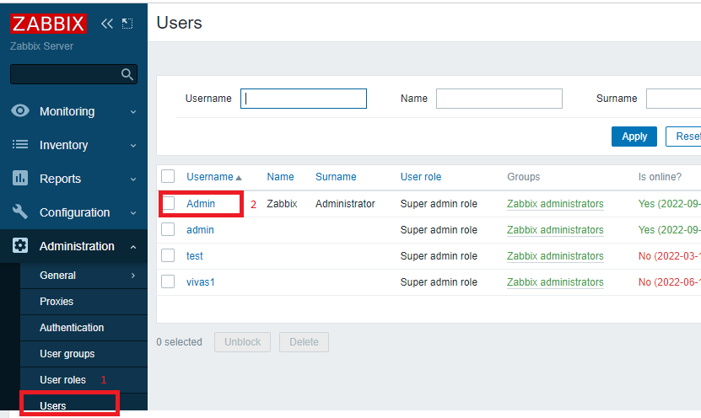

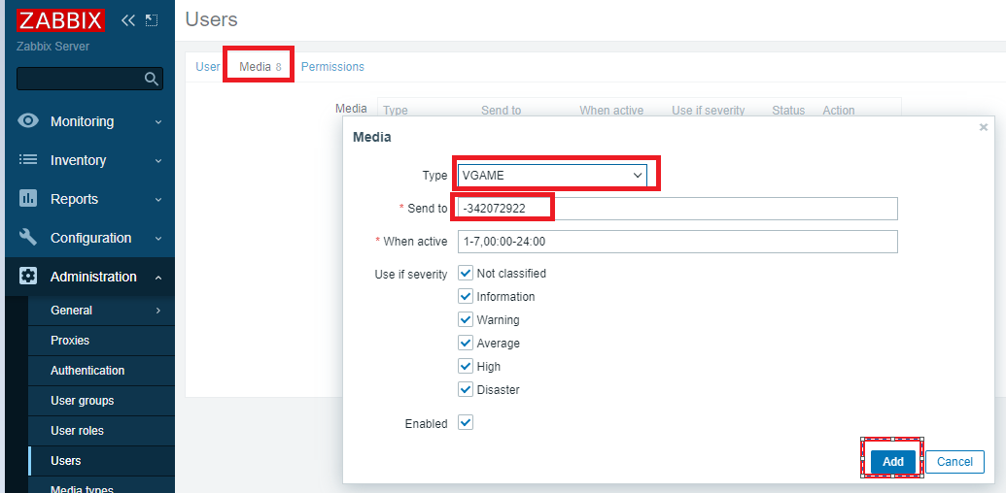

Tạo action trigger

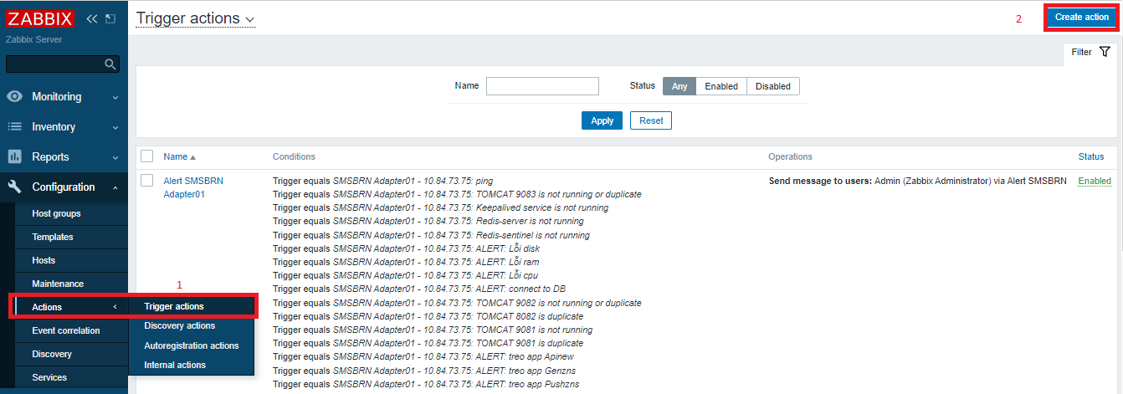

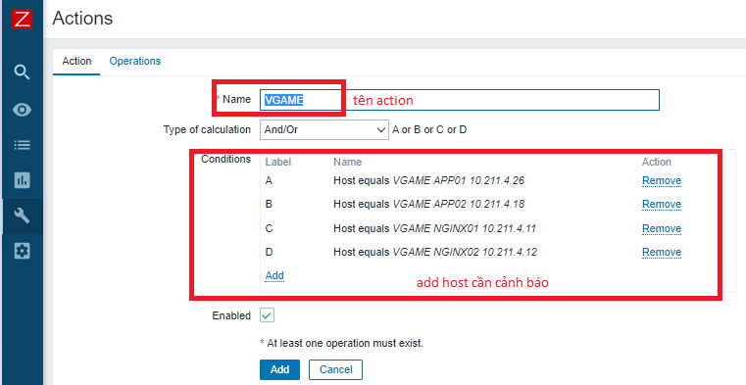

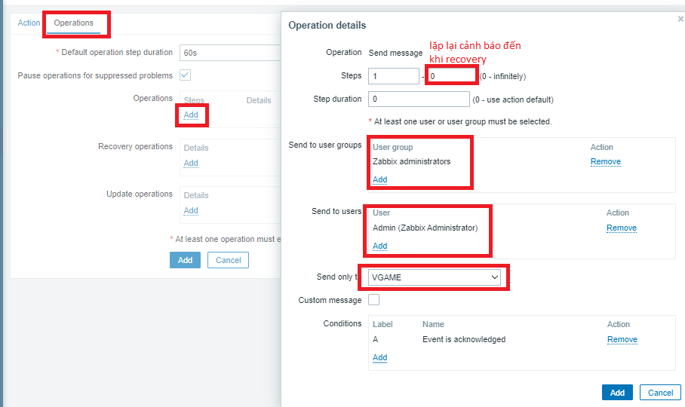

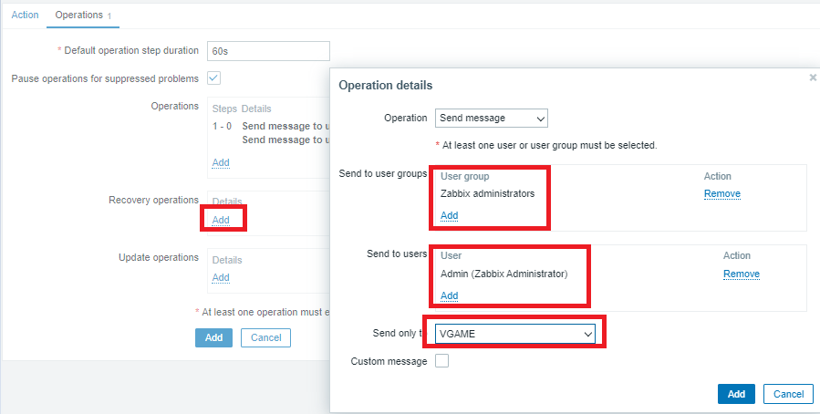

1. Chỉnh sửa form cảnh báo

Bước 1: Chỉnh sửa lại media types đã gắn với với host để bắn cảnh báo về telegram

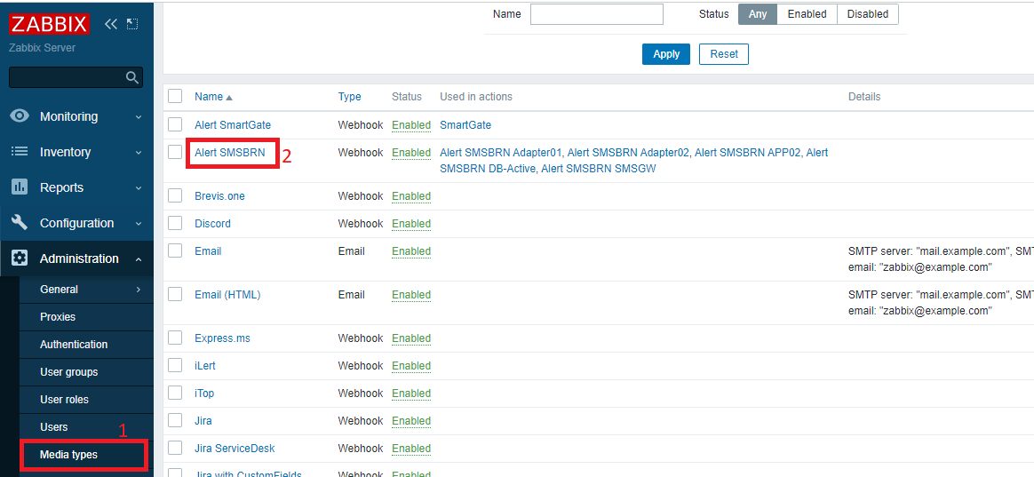

Bước 2: sửa lại form cảnh báo

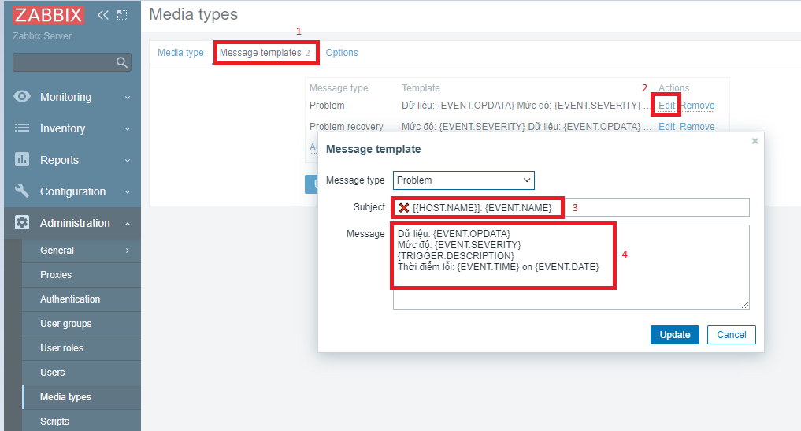

* Phần cảnh báo Problem:

|  |  |
| --- | --- |
| Subject | ❌ [{HOST.NAME}]: {EVENT.NAME} |
| Message | Dữ liệu: {EVENT.OPDATA}  Mức độ: {EVENT.SEVERITY}  {TRIGGER.DESCRIPTION}  Thời điểm lỗi: {EVENT.TIME} on {EVENT.DATE} |

* Phần cảnh bảo Problem recovery

|  |  |
| --- | --- |
| Subject | ✅ Đã giải quyết [{HOST.NAME}]: {EVENT.NAME} |
| Message | Mức độ: {EVENT.SEVERITY}  Dữ liệu: {EVENT.OPDATA}  Thời điểm khắc phục {EVENT.RECOVERY.TIME} on {EVENT.RECOVERY.DATE} |

Bước 3: truy cập vào template: chỉnh sửa description của từng trigger

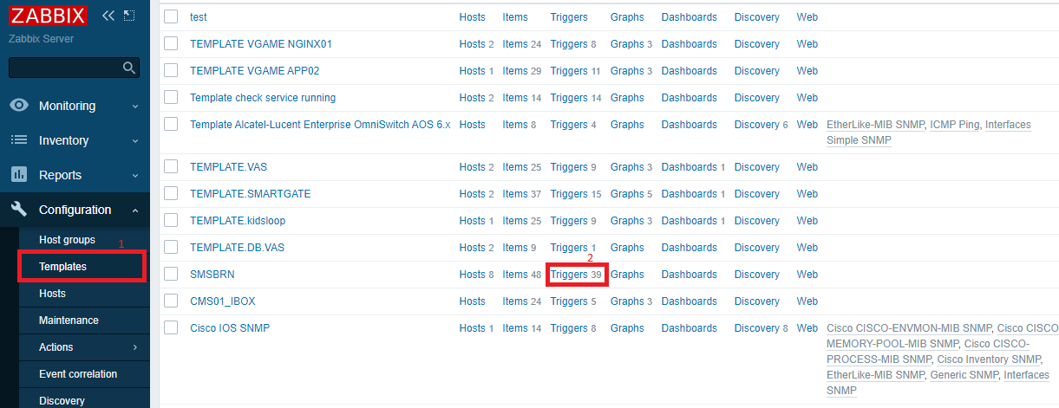

Sau đó chọn đến trigger cần sửa nội dung cảnh báo description

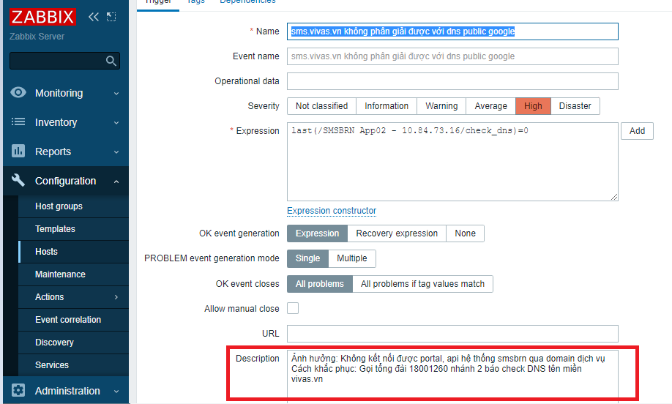

Phần nội dung description sẽ được hiển thị theo cách gọi ở bước 2:

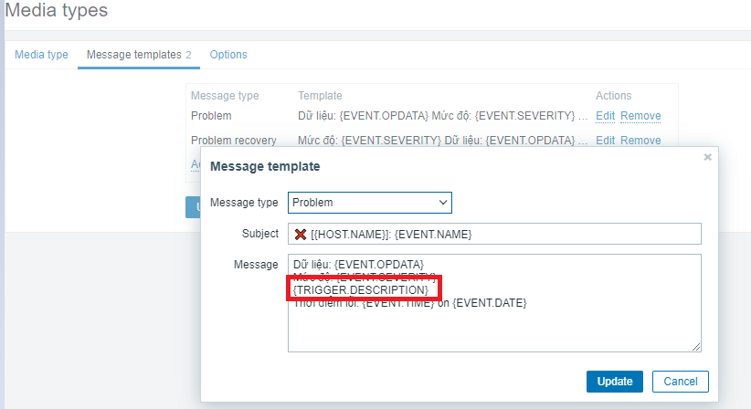

Dạng nội dung sau khi chỉnh sửa:

